**高效异质结电池生产基地1.2GW（一期）项目**

**环境影响评价公众参与说明**

**无锡广传绿能科技有限公司**

**2024年6月**

**目 录**

[1 概述 1](#_Toc19232)

[2 首次环境影响评价信息公开情况 2](#_Toc30049)

[2.1 公开内容及时限 2](#_Toc19631)

[2.2 公开方式 2](#_Toc9861)

[2.3 公众意见情况 4](#_Toc5106)

[3 征求意见稿公示情况 5](#_Toc19536)

[3.1 公示内容及时限 5](#_Toc3313)

[3.2 公示方式 5](#_Toc2767)

[3.3 公众提出意见情况 9](#_Toc6948)

[4 其他公众参与情况 10](#_Toc12488)

[5 公众意见处理情况 10](#_Toc11934)

[5.1 公众意见概述和分析 10](#_Toc202)

[5.2 公众意见采纳情况 10](#_Toc20338)

[5.3 公众意见未采纳情况 10](#_Toc23400)

[6 其他 11](#_Toc14696)

[7 诚信承诺 12](#_Toc7341)

[8 附件 13](#_Toc12865)

**1 概述**

根据《中华人民共和国环境影响评价法》、《环境影响评价公众参与办法》等法律法规要求，国家鼓励有关单位、专家和公众以适当方式参与环境影响评价。在项目环境影响评价的过程中引入公众意见调查，目的是了解公众对项目建设的意见、要求和期望，从而在项目环评阶段能够更加全面、综合地考虑广大公众的利益，并认真汲取有益的建议，使项目的规划设计更完善合理，制定的环保措施更符合环境保护和经济协调发展的要求，从而最大限度发挥建设项目的环境、经济、社会效益，达到可持续发展的目的。

依照《环境影响评价公众参与办法》（生态环境部令第4号）等文件的精神，我公司组织高效异质结电池生产基地1.2GW（一期）项目（本项目）环境影响评价公众参与工作的开展，并遵守以下几点原则：

（1）环境影响评价公众参与遵循依法、有序、公开、便利的原则。

（2）应当依法听取环境影响评价范围内的公民、法人和其他组织的意见，鼓励建设单位听取环境影响评价范围之外的公民、法人和其他组织的意见。

（3）建设单位负责组织环境影响报告书编制过程的公众参与，对公众参与的真实性和结果负责。

2024年4月，我公司委托南京国环科技股份有限公司开展高效异质结电池生产基地1.2GW（一期）项目环境影响评价工作。根据《中华人民共和国环境影响评价法》、《建设项目环境保护管理条例》、《环境影响评价公众参与办法》等文件规定，建设单位完成了项目环评第一次公示、第二次公示。

2024年4月27日，我公司在本公司官网对本项目环境影响评价进行了第一次公示。公示内容包括建设项目的名称及概要、建设单位的名称及联系方式、环评机构的名称、公众意见表的网络链接、公众提交意见的主要方式等，并就此在网上征询公众对该项目建设的意见和建议。

报告书初稿编制完成后，我公司于2024年5月26日通过本公司官网（https://www.cg-solar.com/news/xinwenzixun/38.html）、2024年5月28日及6月1日扬子晚报、以及现场张贴公告对该项目环境影响评价进行了第二次公示。公示主要内容为环境影响报告书征求意见稿全文的网络链接及查阅纸质报告书的方式和途径、征求意见的公众范围、公众提出意见的方式的途径等。

**2 首次环境影响评价信息公开情况**

根据《环境影响评价公众参与办法》（生态环境部令 第4号），我单位在确定环评单位7个工作日内开展了本项目的第一次公示。

**2.1 公开内容及时限**

按照《环境影响评价公众参与办法》（生态环境部令 第4号）的相关要求，在无锡广传绿能科技有限公司官网对该项目环境影响评价进行了第一次公示。公示内容包括建设项目的名称及概要、建设单位的名称及联系方式、环评机构的名称、公众意见表的网络链接、公众提交意见的主要方式等，并就此在网上征询公众对该项目建设的意见和建议。因此，本项目首次环境影响评价信息公示符合《环境影响评价公众参与办法》要求。

**2.2 公开方式**

**2.2.1 网络**

我公司于2024年4月27日在无锡广传绿能科技有限公司官网对该项目环境影响评价进行了首次环境影响评价信息公开，网页公示截图如下：

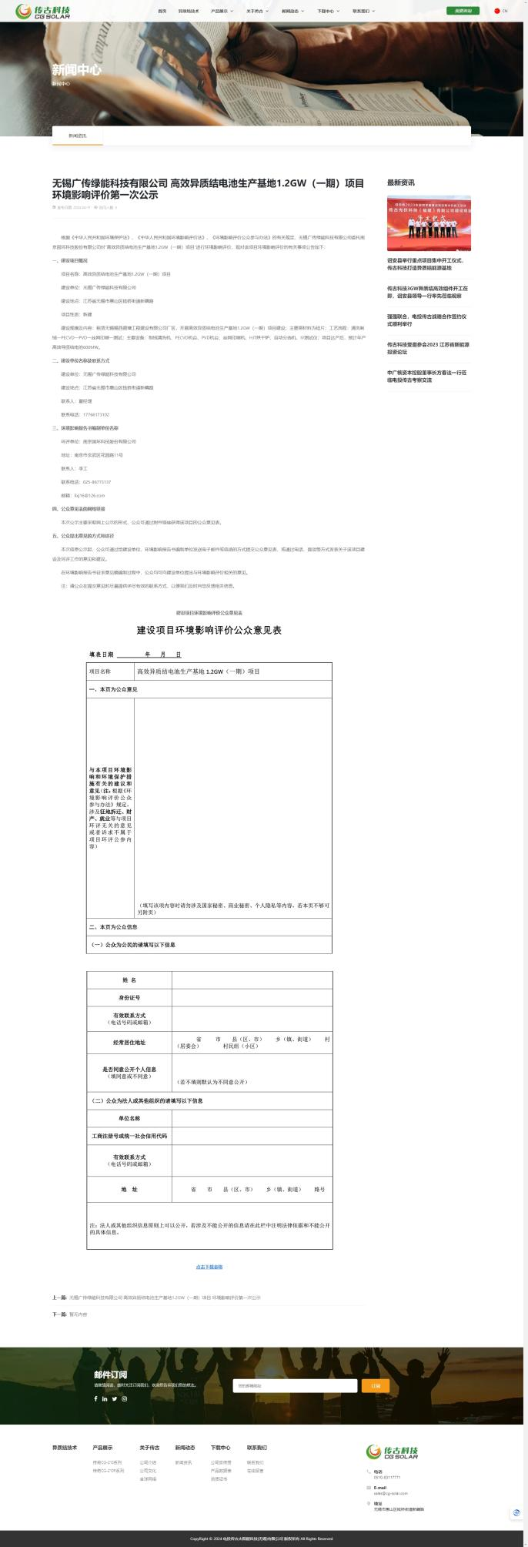

**图2.1-1 首次环境影响评价信息公开网络截图-无锡广传绿能科技有限公司官网**

**2.2.2 其他**

我公司未采取其他方式进行首次环境影响评价信息公开。

**2.3 公众意见情况**

首次环境影响评价信息公开期间未收到公众的相关意见和建议。

**3 征求意见稿公示情况**

**3.1 公示内容及时限**

根据《环境影响评价公众参与办法》的要求，报告书初稿编制完成后，我公司于2024年5月26日通过本公司位官网（https://www.cg-solar.com/news/xinwenzixun/38.html）、2024年5月28日及6月1日扬子晚报、以及现场张贴公告对该项目环境影响评价进行了第二次公示。公示主要内容为环境影响报告书征求意见稿全文的网络链接及查阅纸质报告书的方式和途径、征求意见的公众范围、公众提出意见的方式的途径等。公示有效期为5个工作日。

因此，本项目征求意见稿公示符合相关要求。

**3.2 公示方式**

**3.2.1 网络**

报告书征求意见稿形成后，我公司于2024年5月26日通过本公司官网（https://www.cg-solar.com/news/xinwenzixun/38.html）进行了网络环境影响评价公众参与征求意见稿公示，本项目环境影响评价信息公示选取的网络平台符合相关要求。网上征求意见稿公示截图见图3.2-1：

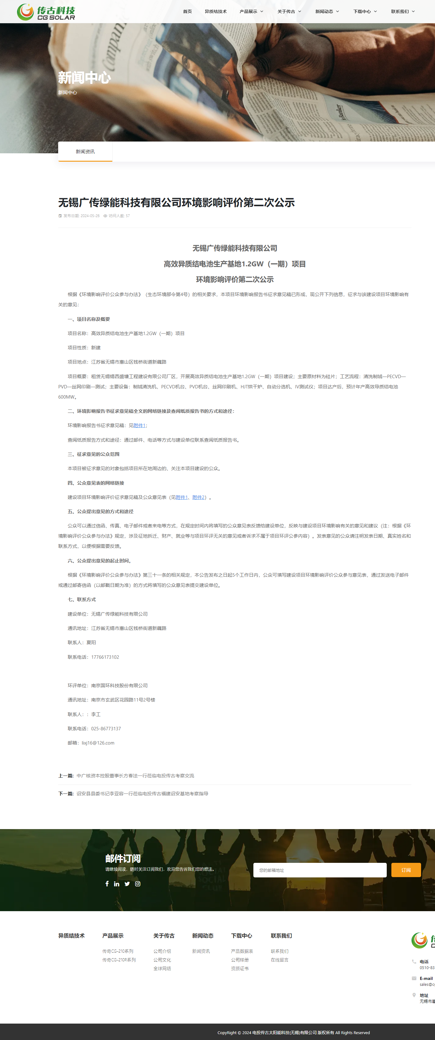

**图3.2-1 征求意见稿公示网络截图-电投传古太阳能科技(无锡)有限公司官网**

**3.2.2 报纸**

在项目网络公示期间，根据《环境影响评价公众参与办法》第十一条中要求“通过建设项目所在地公众易于接触的报纸公开，且在征求意见的10个工作日内公开信息不得少于2次”。“鼓励建设单位通过广播、电视、微信、微博及其他新媒体等多种形式发布本办法第十条规定的信息。”

因此，我公司于2024年5月28日及6月1日分2次在报纸扬子晚报进行了报纸公示，截图见图3.2-2及图3.2-3。公示满足要求。

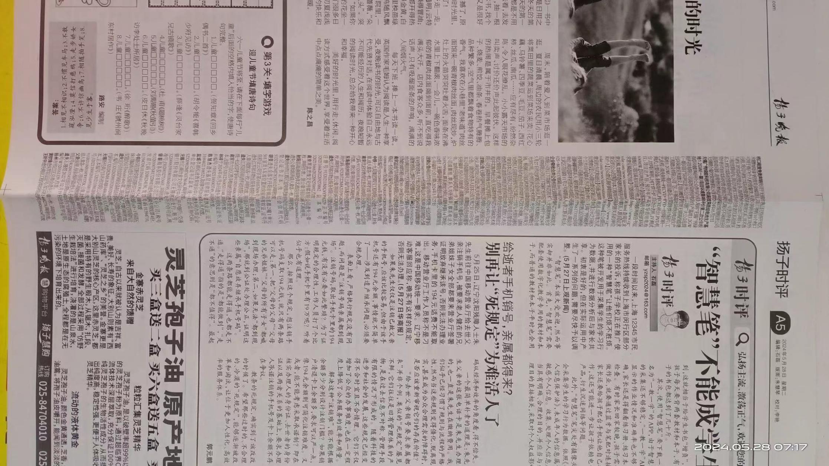

**图3.2-3 第一次报纸征求意见稿公示报纸截图**

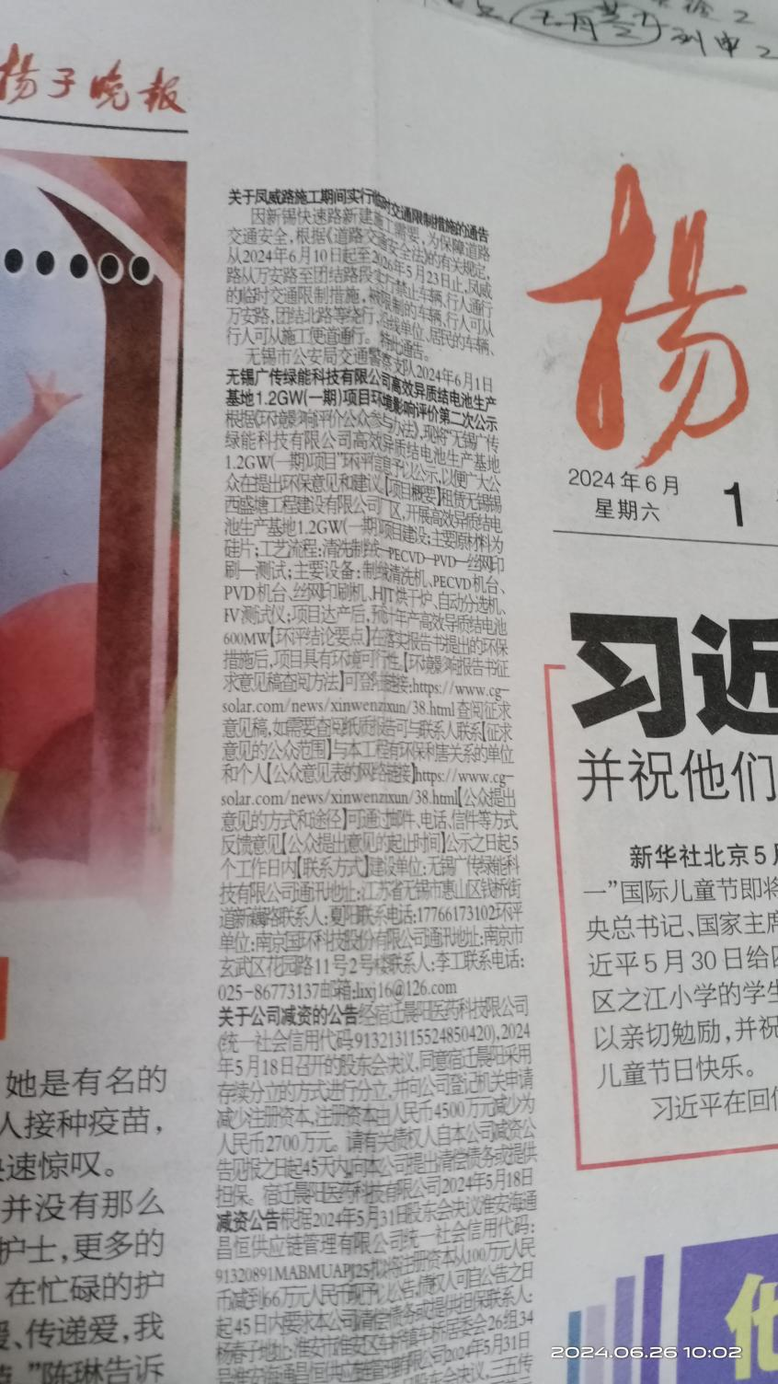

**图3.2-4 第二次报纸征求意见稿公示报纸截图**

**3.2.3 张贴**

我公司于2024年5月28日在本项目所在地及周边区域张贴了公示，现场照片如下：

|  |  |
| --- | --- |
| 700fdafe4b7ac90318dd8d1e568f8c9a_ | a1d75f99a716293e149feba76a7f2be7_ |
| 项目地东侧（南塘社区居委会） | 项目地东侧（南塘社区居委会） |
| 5d7511b5b5cefc474bee7c53e415f100_ | 720c5d5ec2382b5833236174172c2caf_ |
| 项目地东北侧（南塘社区居民活动广场） | 项目地东北侧（南塘社区居民活动广场） |
| 8bbe2e47fb94b6b1099f763a078ed3be_ | f06adacc08ddbfa40193bfeb9e832141_ |
| 厂区北门口 | 厂区北门口 |

**图3.2-5 征求意见稿公示张贴照片**

**3.3 公众提出意见情况**

第二次信息公示后，我单位未收到公众的电子邮件或电话反馈意见。

**4 其他公众参与情况**

由于未收到公众的相关意见和建议，我公司未采取深度公众参与。

**5 公众意见处理情况**

**5.1 公众意见概述和分析**

本次环评两次公示期间均未收到任何形式的意见反馈。

**5.2 公众意见采纳情况**

虽然公示期间未收到意见反馈，但建设单位承诺项目在建设过程中及投产运行后，加强环境管理，落实环评报告书中废水、废气、噪声、固废等各项环保治理措施和要求，保证污染物的稳定达标排放和不降低周围环境质量，随时接受公众和环保管理部门的监督。

**5.3 公众意见未采纳情况**

公示期间未收到公众意见，建设单位在未来项目建设期及运行期都会虚心采纳公众合理意见。

**6 其他**

我公司将本次公众参与所有原始材料均在档案室存档备查。

**7 诚信承诺**

我公司（无锡广传绿能科技有限公司）已按照《环境影响评价公众参与办法》要求，在高效异质结电池生产基地1.2GW（一期）项目环境影响报告书编制阶段开展了公众参与工作，在环境影响报告书中充分采纳了公众提出的与环境影响相关的合理意见，对未采纳的意见按要求进行了说明，并按照要求编制了公众参与说明。

我公司承诺，本次提交的《高效异质结电池生产基地1.2GW（一期）项目环境影响评价公众参与说明》内容客观、真实，未包含依法不得公开的国家秘密、商业秘密、个人隐私。如存在弄虚作假、隐瞒欺骗等情况及由此导致的一切后果由无锡广传绿能科技有限公司承担全部责任。

承诺单位（盖章）：无锡广传绿能科技有限公司

承诺时间：2024年6月

**8 附件**

本次提交的《高效异质结电池生产基地1.2GW（一期）项目环境影响评价公众参与说明》无其他需要提交的附件。